TUTORIEL QGIS
https://www.youtube.com/watch?v=sRu0N19XhnU
- Lancer QGIS
- Ajouter la couche de votre choix
- Ajouter d’autres couleur de fonds de la carte en cliquant avec le bouton droit – propriétés – symbologie
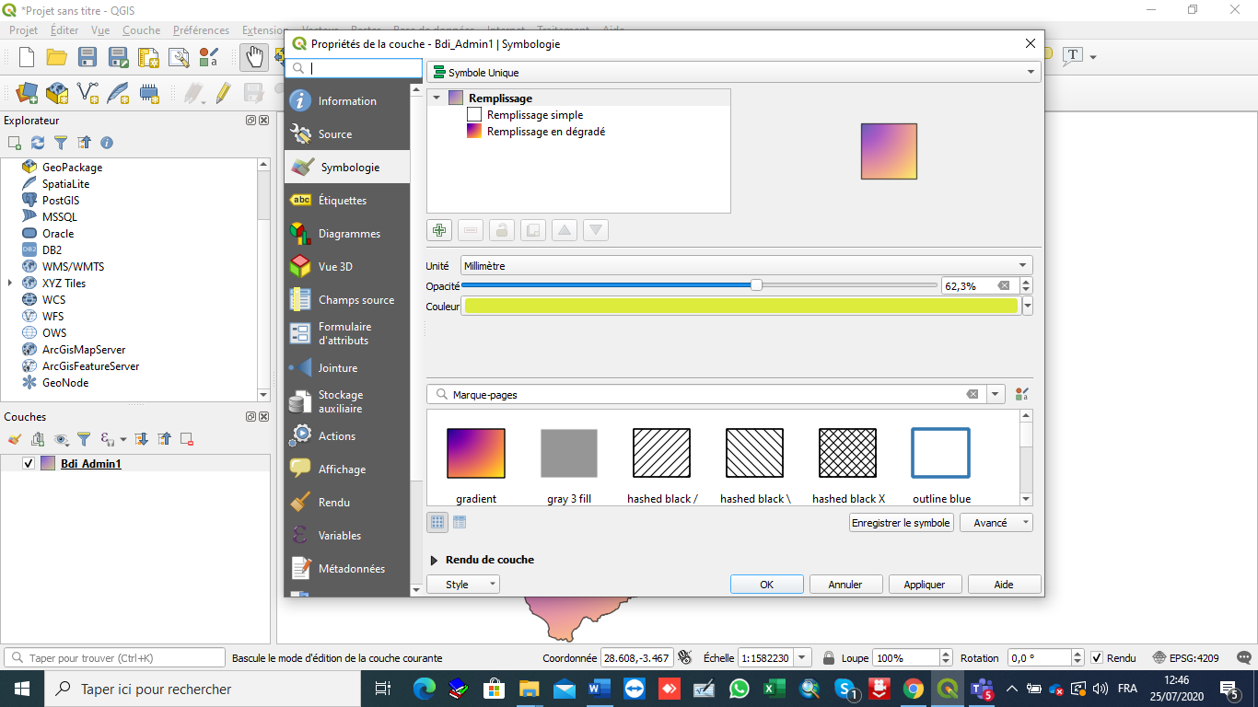
4
3
2
1

Vérifier les informations de la carte (voir table attributaire)
- Double clic sur table attributaire
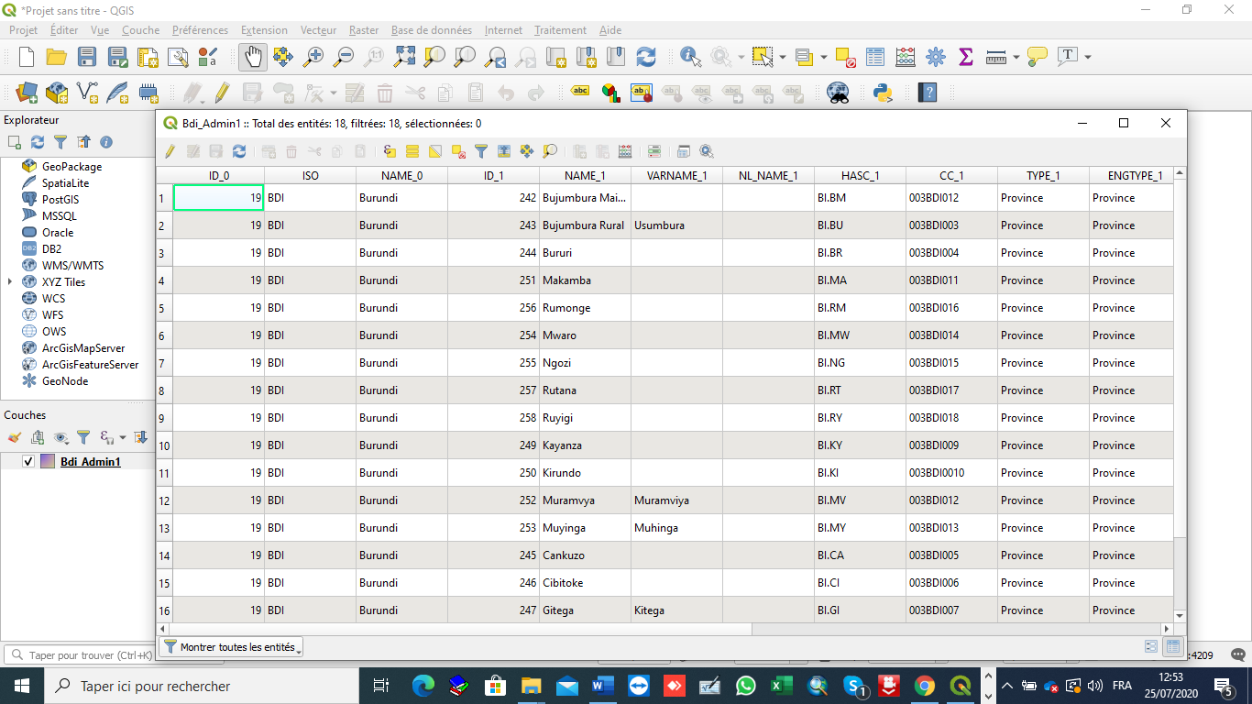

Ajouter une autre couche (communes)
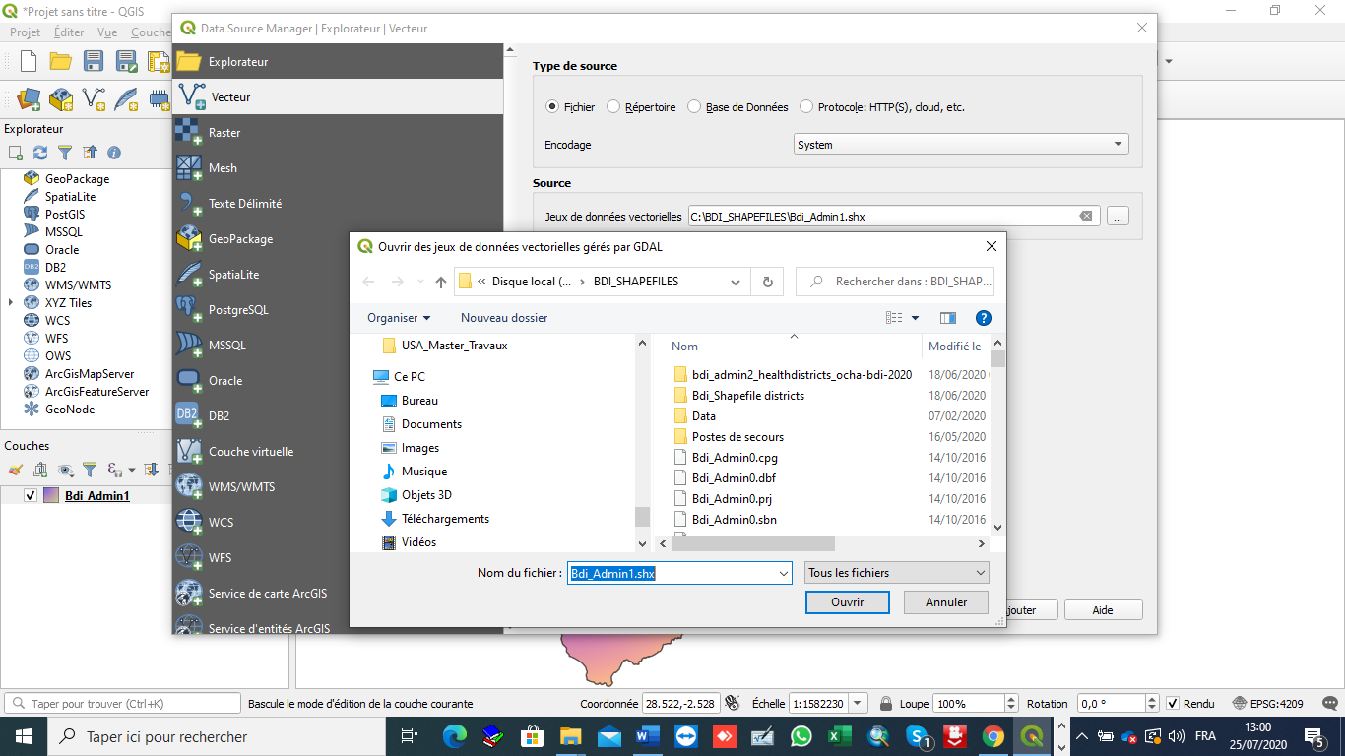
4
3
2
1
Modifier la table ( double clic sur la table attributaire, clique sur modifier, etc.)
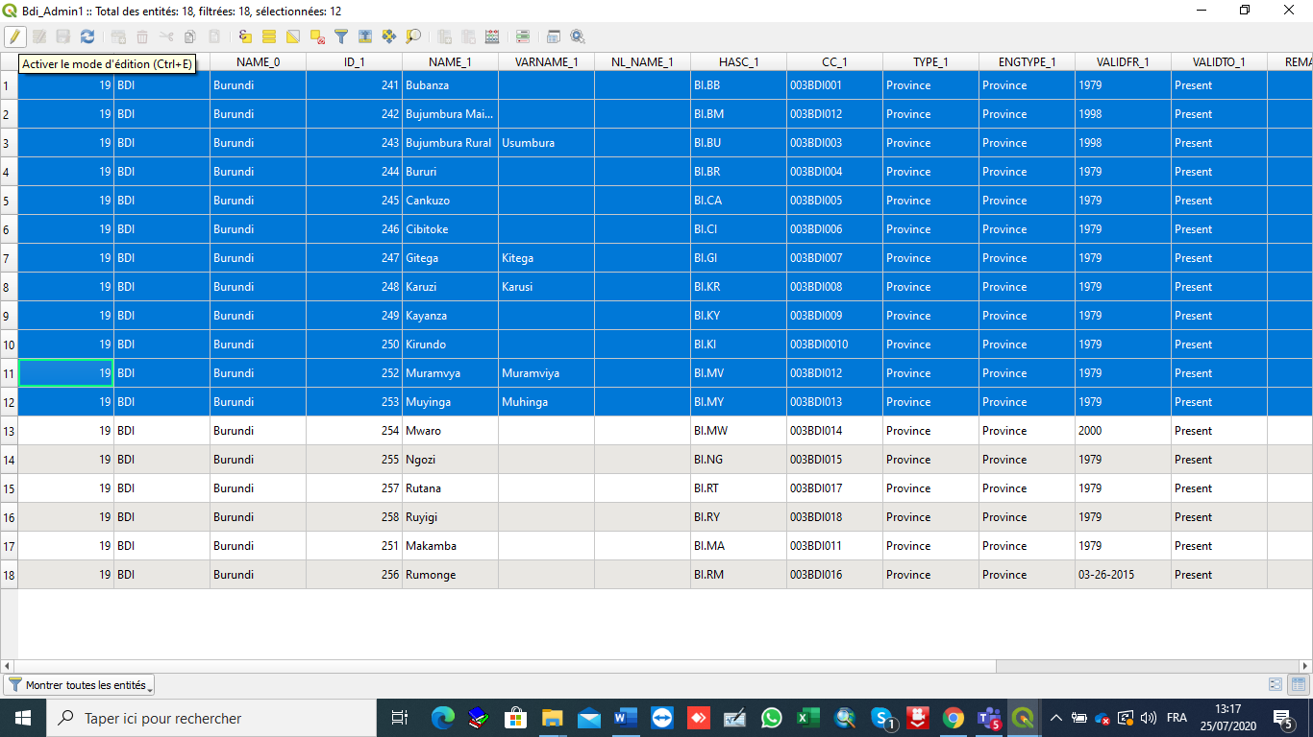
Affichage de la table
2
1
Identifier certaines provinces par exemple
- Clic bouton droit sur la couche
- Cliquer sur table attributaire
- Sélectionner quelques-unes, retourner sur la carte
- Voir le tableau ci-haut sélectionné
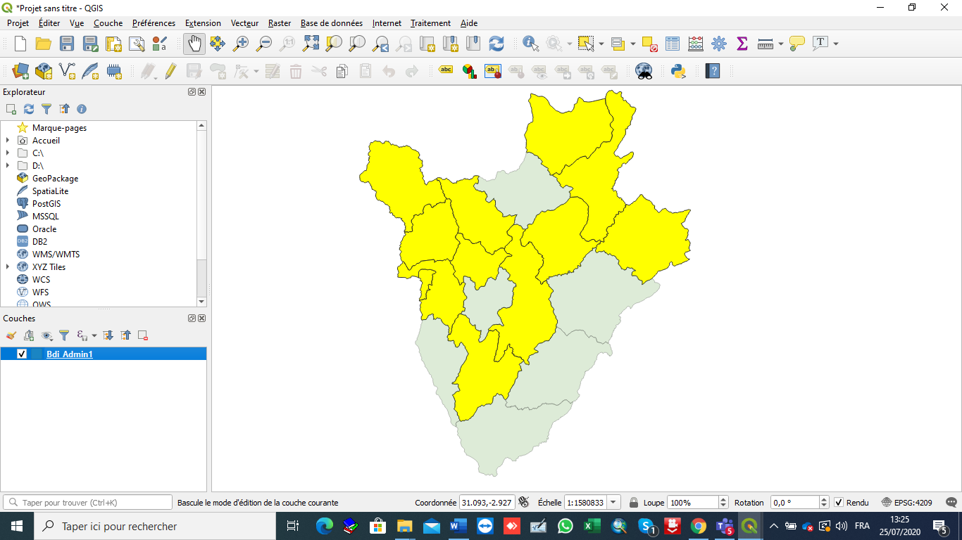

Pour isoler les zones sélectionner voilà les étapes
Sélectionnez d’abord les éléments qui font objet
- Clic droit sur la couche concernée
- Cliquer sur exporter
- Cliquer sur sauvegarder les entités sélectionnées sous
- Donnez le nom de la zone sélectionnée
- Cliquer sur ok
- Décocher la couche principale ou la supprimer pour rester avec la couche que tu viens de créer
Voir la carte ci-dessous
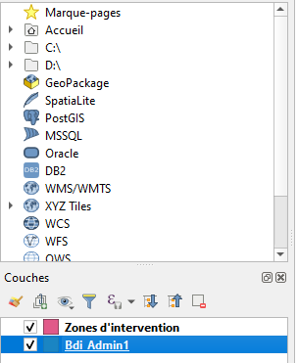
NB : Pour la supprimer
- Sélectionner la coucher
- Cliquer sur supprimer

Désactiver la couche ou la supprimer
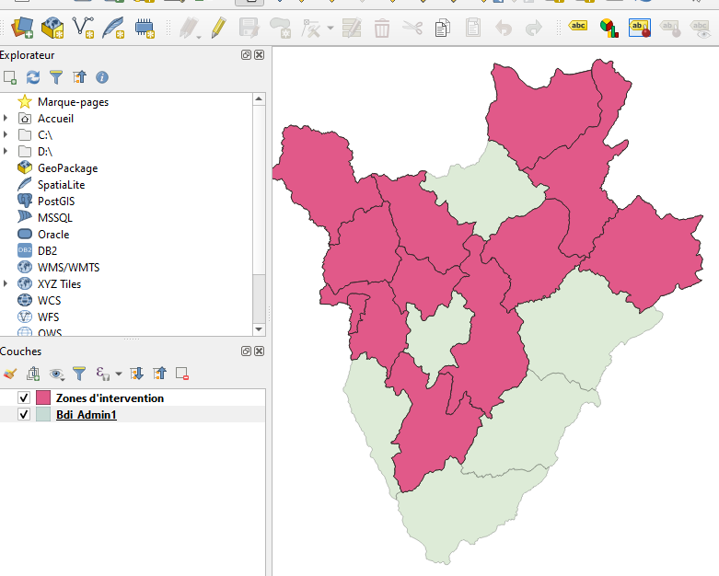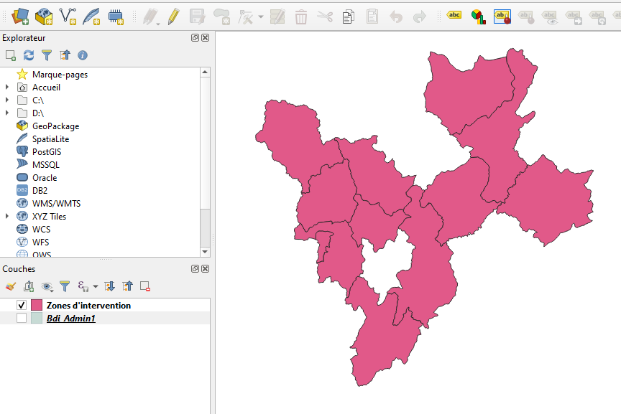
Désactiver /activer

Pour enregistrer la couche qui vient d’être créée voilà les étapes :
- Sélectionner la couche
- Vecteur
- Outils de géométries
- Cliquer sur Centroïdes voir la fenêtre déroulante

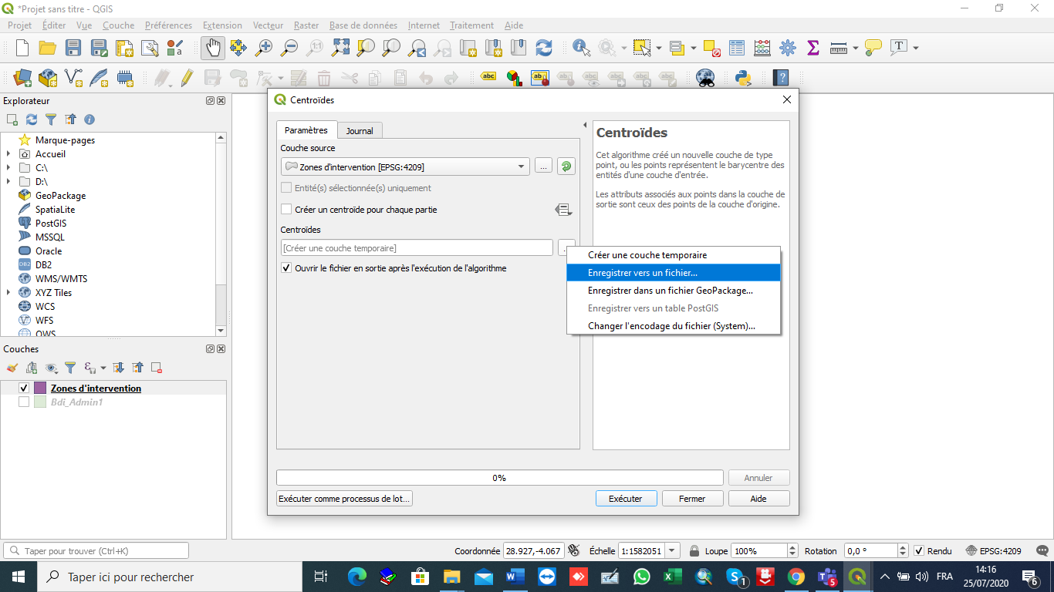
Cliquer sur les …..

- Une nouvelle table est alors créée

Comment mettre les étiquettes sur la carte ?
- Clic avec un bouton droit sur la couche
- Cliquer sur propriétés
- Cliquer sur étiquettes – sélectionner l’étiquettes ( simple) – sélectionner étiquettes avec… nom du champ à afficher)
- Clique sur appliquer-ok
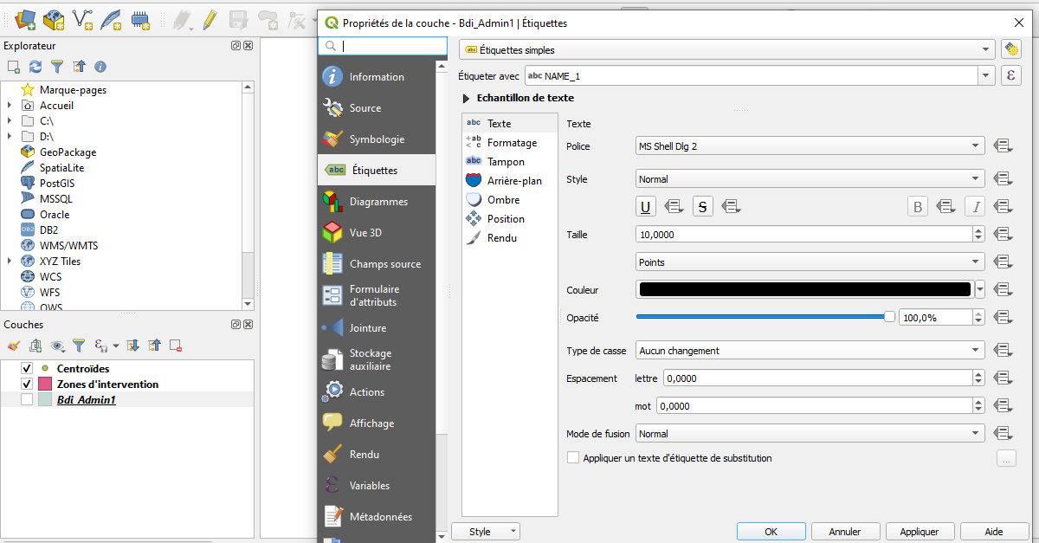
1
2
3
4

Impression des cartes – Légende et Mise en forme
- Cliquer sur project
- Cliquer sur Nouvelle mise en page - Donner le nom de la carte - cliquer sur ok

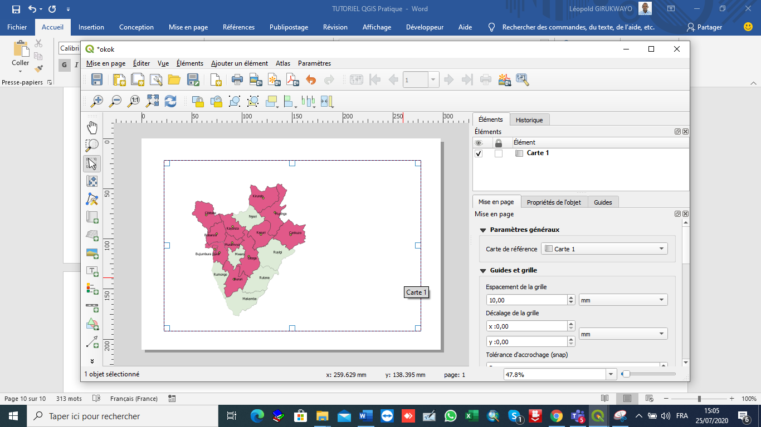
=
Echelle (6)
(4)
1
1
1
Dessiner la carte (1)
Légende (3)
Dessiner la carte (2)
Titrage (5)
1
Pour mener toute action, cliquer sur l’outils et faire dessiner dans cet espace de travail.

Imprimer la carte sous différents formats (PNG, PDF, etc.
Mise en page – Exporter aux formats, (PNG, PDF, etc.)
Faire mise enforme et change la taille, etc.
Format de la carte (image, PDF, CSV, etc.)
Imprimer la carte sous différents formats (PNG, PDF, etc.
Mise en page – Exporter aux formats, (PNG, PDF, etc.)
(4) – à partir des propriétés, on peut modifier les légendes et ajouter d’autres informations sur la légende (voir le schéma ci-haut)
- Personnaliser la légende en déchant la mise à jour côté propriétés de l’objet

